**Министерство высшего образования и науки Российской Федерации**

Федеральное государственное бюджетное образовательное учреждение Высшего образования

«**Владимирский государственный университет**

**имени Александра Григорьевича и Николая Григорьевича Столетовых»**

**(ВлГУ)**

Колледж информационных технологий и предпринимательства (КИТП)

**Кафедра физики и прикладной математики (ФиПМ)**

Задание 11

Тема: «**Классы в С#**»

Выполнил студент группы

Пксп-120

Родионов Ю. Р.

Принял Кабанова М. Ю.

Владимир 2022

**Постановка задачи:**

Требуется реализовать консольное приложение и приложение с графическим интерфейсом на языке программирования C#, выполнив следующие задания:

Создать класс для работы сo строками. Разработать следующие элементы класса:

1. Поля:

• StringBuilder Line;

• int n.

b. Конструктор, позволяющий создать строку из n символов.

c. Методы, позволяющие:

• подсчитать количество пробелов в строке;

• заменить в строке все прописные символы на строчные;

• удалить из строки все знаки препинания.

d. Свойства:

• возвращающее общее количество элементов в строке (доступное только для чтения);

• позволяющее установить значение поля, в соответствии с введенным значением строки с клавиатуры, а также получить значение данного поля (доступно для чтения и записи)

**Практическая часть:**

**Листинг консольного приложения**

using System;

using System.Collections.Generic;

using System.IO;

using System.Linq;

using System.Text;

using System.Text.RegularExpressions;

using System.Threading.Tasks;

namespace ConsoleApp_11

{

internal class Program

{

class StringB

{

public StringB(string s, int len)

{

n = len;

Line = new StringBuilder(s.Substring(0, n));

}

public int CountSpaces()

{

return Line.ToString().Count(x => x == ' ');

}

public void RemovePuncts()

{

string s = Line.ToString();

Line.Clear();

Line.Append(Regex.Replace(s, "[,.:?!]", ""));

n = Line.Length;

}

public void Prop()

{

string s = Line.ToString();

Line.Clear();

Line.Append(Regex.Replace(s, @"[А-ЯЁ]", m => m.ToString().ToLower()));

n = Line.Length;

}

public int Length

{

get { return n; }

}

public StringBuilder line

{

get

{

return Line;

}

set

{

Line = value;

}

}

public override string ToString()

{

return Line.ToString();

}

private StringBuilder Line;

private int n;

}

static void Main(string[] args)

{

string line;

int n;

while (true)

{

try

{

Console.Write("Введите количество символов в строке: ");

n = int.Parse(Console.ReadLine());

Console.Write("Введите строку: ");

line = (Console.ReadLine());

if (n > line.Length) throw new Exception("Количество символов в строке не может быть меньше указаного");

break;

}

catch (Exception ex)

{

Console.WriteLine(ex.Message);

}

}

StringB s = new StringB(line, n);

Console.WriteLine("\nСтрока: {0} \nДлина строки: {1}", s, s.Length);

Console.WriteLine("\nКоличество пробелов: {0}", s.CountSpaces());

s.Prop();

Console.WriteLine("\nЗамена прописных букв на строчные: {0}", s);

s.RemovePuncts();

Console.WriteLine("\nСтрока без знаков препинания: {0} \nДлина строки: {1}", s, s.Length);

Console.WriteLine("\nСтрока: {0}", s.line);

}

}

}

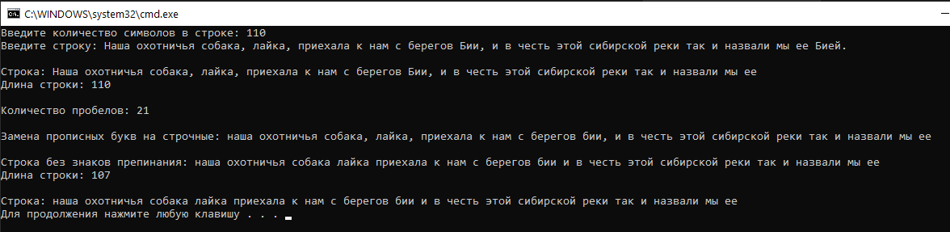

Рисунок 1 – Результат работы программы задания

**Листинг графического приложения**

using System;

using System.Collections.Generic;

using System.ComponentModel;

using System.Data;

using System.Drawing;

using System.Linq;

using System.Text;

using System.Text.RegularExpressions;

using System.Threading.Tasks;

using System.Windows.Forms;

namespace ConsoleApp_11_form

{

public partial class Form1 : Form

{

public Form1()

{

InitializeComponent();

}

class String

{

public String(string s, int len)

{

n = len;

Line = new StringBuilder(s.Substring(0, n));

}

public int CountSpaces()

{

return Line.ToString().Count(x => x == ' ');

}

public void RemovePuncts()

{

string s = Line.ToString();

Line.Clear();

Line.Append(Regex.Replace(s, "[,.:?!]", ""));

n = Line.Length;

}

public void Prop()

{

string s = Line.ToString();

Line.Clear();

Line.Append(Regex.Replace(s, @"[А-ЯЁ]", m => " " + m.ToString().ToLower()));

n = Line.Length;

}

public int length

{

get { return n; }

}

public StringBuilder line

{

get

{

return Line;

}

set

{

Line = value;

}

}

public override string ToString()

{

return Line.ToString();

}

private StringBuilder Line;

private int n;

}

private void button1_Click(object sender, EventArgs e)

{

textBox3.Clear();

string line;

int n;

while (true)

{

try

{

n = int.Parse(textBox1.Text);

line = textBox2.Text;

if (n > line.Length) throw new Exception("Количество символов в строке не может быть меньше указаного");

break;

}

catch (Exception ex)

{

textBox3.Text += ex.Message;

}

}

String s = new String(line, n);

textBox3.Text += $"Строка: {s}" + Environment.NewLine + $"Длина строки: {s.length}" + Environment.NewLine;

textBox3.Text += Environment.NewLine + $"Количество пробелов: {s.CountSpaces()}" + Environment.NewLine;

s.Prop();

textBox3.Text += Environment.NewLine + $"Замена прописных букв на строчные: {s}" + Environment.NewLine;

s.RemovePuncts();

textBox3.Text += Environment.NewLine + $"Строка без знаков препинания: {s}" + Environment.NewLine + $"Длина строки: {s.length}" + Environment.NewLine;

textBox3.Text += Environment.NewLine + $"Строка: {s.line}" + Environment.NewLine;

}

}

}

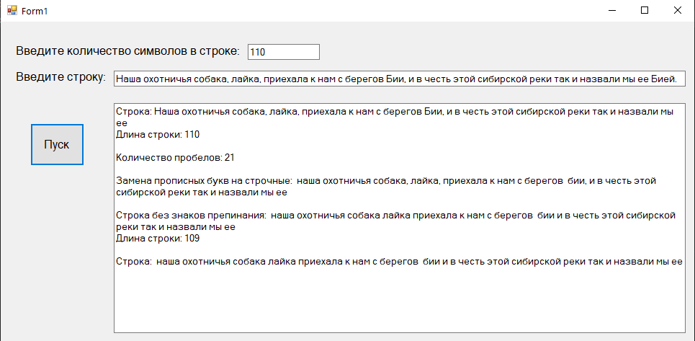

Рисунок 2 – Графический интерфейс первого задания

**Ссылка на github:**

Все работы будут храниться в следующем репозитории:

репозиторий со всеми консольными и графическими реализациями заданий:

https://github.com/Oxygen-182/Rodionov_Week-1_Task-11